Name ......................................................... Klasse ..............
Milch
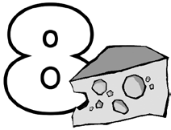
Datum .......................

Rezept 4
Käsehappen

Zutaten (für 4 Personen):

8 bis 10 Scheiben Pumpernickel oder 4 Scheiben Vollkornbrot Butter
4 bis 6 Scheiben Käse (ver- schiedene Sorten, z. B. Gouda, Edamer, Butterkäse)
1/4 Gurke 1/2 Paprika
4 Kirschtomaten oder Radieschen
Weintrauben, Mandarinen, Kiwi oder Erdbeeren
Du brauchst noch:
Servierplatte
verschiedene Plätzchen-Stech- formen
Küchenmesser Brettchen Küchenkrepp

So geht’s:
Vollkornbrot- oder Pumpernickelscheiben mit Butter bestreichen.
Brote mit verschiedenen Käsesorten belegen.
Käse evtl. mit Plätzchen-Stechformen ausstechen
und auf dem Brot dekorieren.
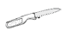Käsebrote in mundgerechte Stücke schneiden.
Gurke, Paprika, Tomaten waschen, trocken tupfen und in mundgerechte Stücke schneiden.
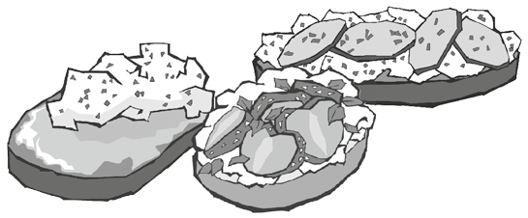
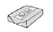Weintrauben oder Erdbeeren waschen, Kiwi oder Mandarine schälen.
Brote mit Obst und Gemüse nach Belieben dekorieren.
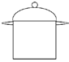
Die bunten Brote auf der Servierplatte hübsch anrichten.

32 Werkstatt Ernährung Hessisches Ministerium für Umwelt, Klimaschutz, Landwirtschaft und Verbraucherschutz

